智能巡检锁（无源电子锁）系统解决方案

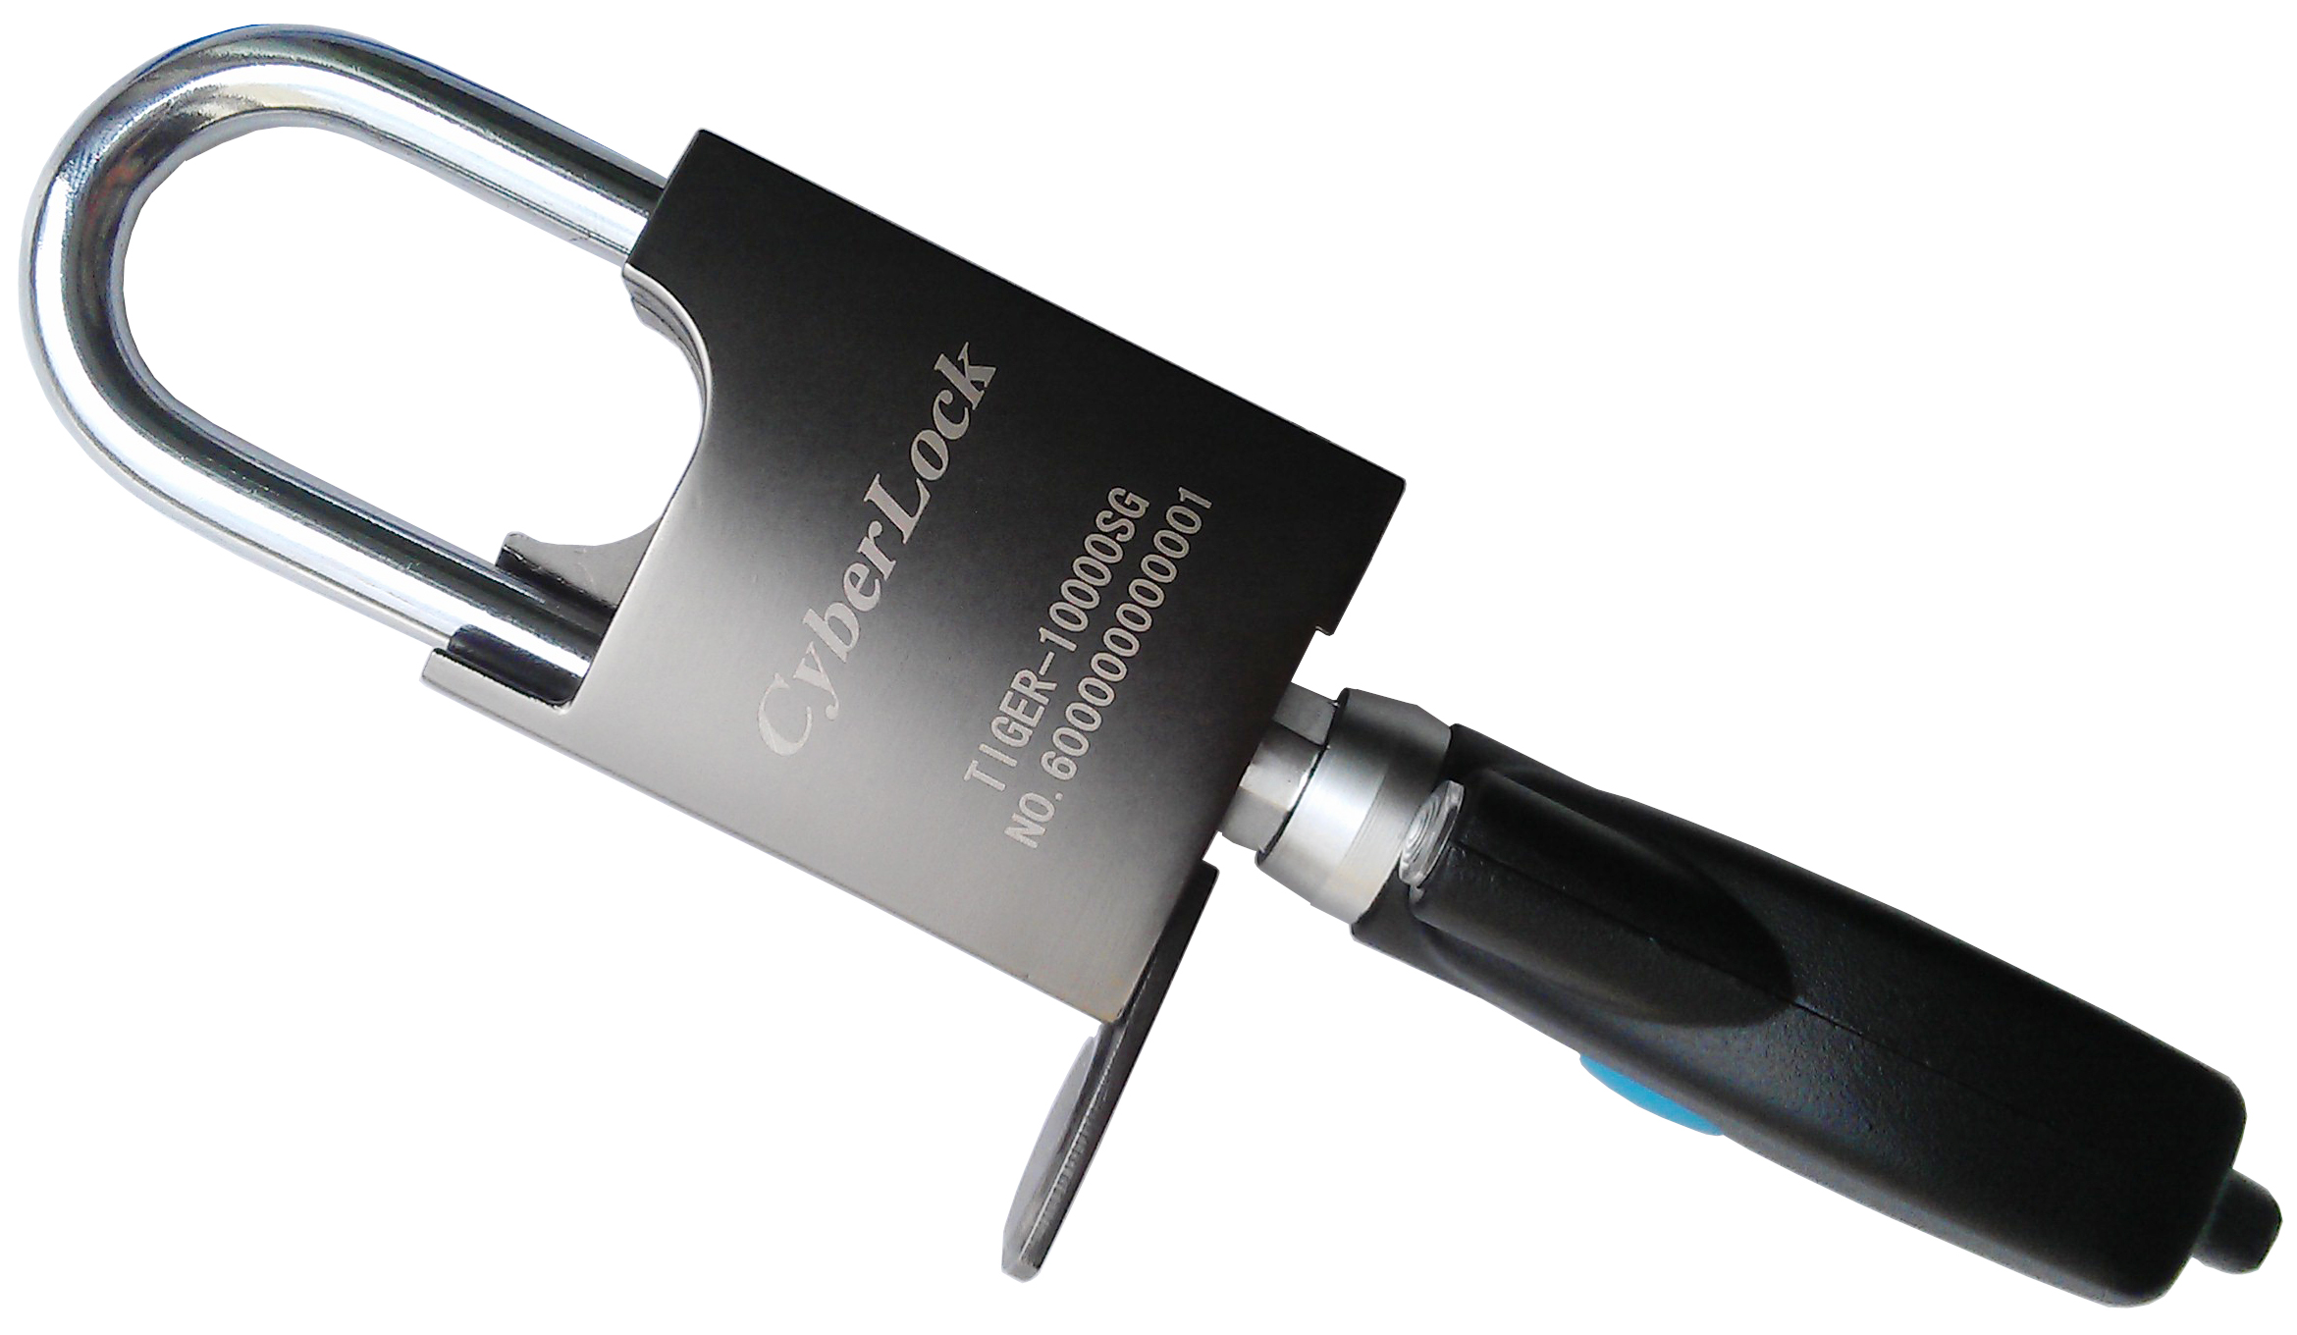

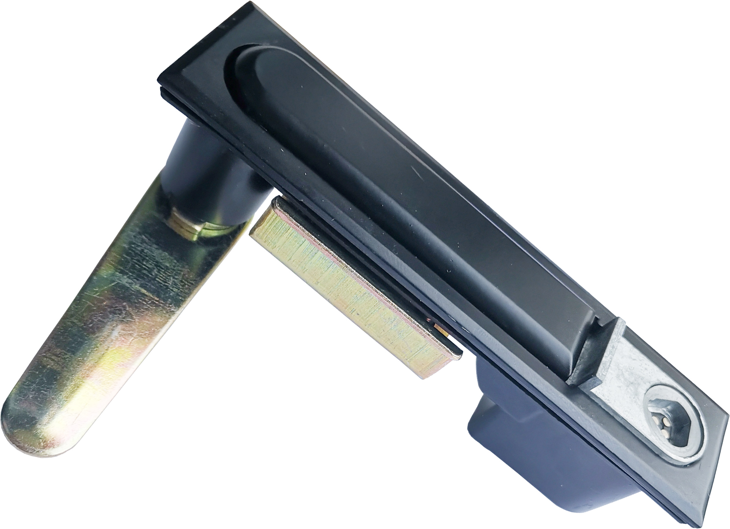

目 录

一、智能巡检锁系统设置目的----------------------------------------------------------3

二、智能巡检锁管理系统基本原理-------------------------------------------------3

三、智能巡检锁管理系统特点------------------------------------------------------4

四、巡检锁系统拓扑图--------------------------------------------------------------5

五、系统组成-------------------------------------------------------------------------6

1、电子钥匙-----------------------------------------------------------------------6

2、巡检锁-------------------------------------------------------------------------6

3、巡检锁-------------------------------------------------------------------------7

4、充电器-------------------------------------------------------------------------8

5、能巡检锁管理软件功能特点----------------------------------------------8

六、售后服务 —— 100%放心-------------------------------------------------------8

七、产品报价表-----------------------------------------------------------------------9

八、公司简介-------------------------------------------------------------------------9

九、联系方式-------------------------------------------------------------------------12

- 智能巡检锁系统设置目的
随着社会经济的发展和技术进步，物流业的发展为社会的进步起到重大的作用，物流设备以及货物的安全及时送达到目的地是最重要的，由于货物运输人员（汽车司机）众多，有一些人员可能存在在运输货物的过程中偷运一些私人物品来谋取一些利润的，这样会给物流公司造成损失的（一是货车的货物加重对运输车损耗加快，二是货物加重会增加汽油等一些费用的增加），再有有时货物运输人员疏忽可能会造成货物的丢失（如在高速的服务区，现在使用的普通的机械锁非常容易的就会让技术开启的，而我们的无源锁上是没有机械孔的，想要技术开启是不可能的，这样完全避免了一些布法人员在高速服务区偷取货物）， 为了更好的使咱们的物流行业蓬勃的发展，我们推出了智能物联网巡检锁管理系统。
物流行业上的重要设备箱体在实际应用中一直存在以下几个的问题：
1．目前物流行业上的重要设备箱体设计时主要采用机械锁，易被恶意开锁；
2．钥匙很多，容易造成管理混乱。
3．采用联网监控方式存在技术难度大，设备投资大，必要性小。
4．机械锁，中途运输人员开箱体，管理中心无法知道，会存在一些运输人员偷运私人货物牟取一些利润。
针对上述几点，我公司推出了巡检锁(无源电子锁)系统管理解决方案。电子钥匙想要开启哪把箱体上的锁体，必须先通过电脑对这把电子钥匙进行授权，只有授权的电子钥匙才可以开启这把箱体的锁体，并且几点几分谁开的锁体，回来在电脑里都能查询到记录的。它一方面提高了物流行业上的重要设备箱体锁体实用性，防止技术开启；另一方面加强和规范物流行业上的重要设备箱体开锁的科学管理，有助于建立起公司内部人员的开锁行为管理和监督机制。只有将工作人员的工作建立在现代化科学技术的平台之上置于科学有效的监督之下，才能高效运作，发挥最佳效能。
- 智能巡检锁管理系统基本原理

该系统分为电子钥匙，巡检锁（无源电子锁），系统管理平台三部分组成。
该系统主要是针对物流行业重要箱体的管理系统。根据实际运输需求，给每辆运输的汽车等配一把挂式巡检锁（无源电子锁），挂式无源电子锁的开关使用与普通的机械锁完全一致（因为锁是挂式的所以不存在改造汽车的货柜的问题）。电子钥匙一般配发在货站点即可，当运输的货车到达货物站点后，站点工作人员用电子钥匙开启运输车辆上的挂式无源电子锁，当货物卸装完毕要出发时，再由于站点工作人员将无源电子锁上锁即可，此时这把电子钥匙已经记录下来开关锁的时间，站点工作人员根据需要在一定的时间周期内通过数据线和网络将每个电子钥匙中的巡检记录收集汇总通过转换器存入服务器计算机。管理人员用巡检锁管理软件汇总后的数据进行统计分析，以考核巡检人员的工作情况。

三、 智能巡检锁管理系统特点
特点1.随着科技的发展，电子产品已经充斥着我们的世界，能源消耗也是国际上以及国家非常重视的工作，所以我公司为了能让巡检锁系统也要节能环保，为我们的家园努一些力，开发这款无电源巡检锁（无源电子锁），这款巡检锁只有在工作时才会由电子钥匙瞬间供电，当完成工作状态会马上断电达到节能省电的效果，真正的达到在不操作巡检锁时巡检锁不会消耗电量，大大的节省能源的消耗，并且电子钥匙是大容量存储全金属外壳坚固耐用，防水防震，故此本产品很受国外的客商青睐，因此本产品已经销售多个国家。
特点2.巡检锁（无源电子锁）集成了微型的电子单片机，避免了像传统机械锁或封印那样被技术开启，从而杜绝了他人恶意开锁的行为,杜绝对各行业箱体里重要设备的破坏，有效的保障各行业系统各部分的正常运行工作。
特点3．巡检钥匙具有记录开锁事件的能力。如天龙网吧的电力电业上的重要设备箱体巡检锁（无源电子锁）由张风在2006-11-23 10：08：46时开启过，等等开锁记录。这样就为分析事件提供了有力的依据。
特点4.巡检锁（无源电子锁）不需要电池或外接电源，它由电子鈅匙开启时供电。这样在应用时更加方便，也免除了锁体的维护――更换电池等。
特点5．巡检锁（无源电子锁）具有唯一的ID编码，使地点唯一性，这样能更好的管理相应的地点信息。
特点6.安装方便。我公司生产的巡检锁（无源电子锁）均采用各种标准的尺寸，改造起来很方便，只要将原来的机械锁芯更换成我公司相对应的尺寸巡检锁（无源电子锁）芯即可（如果是挂式无源电子锁，直接更换就可以）。无需布线等施工简便。

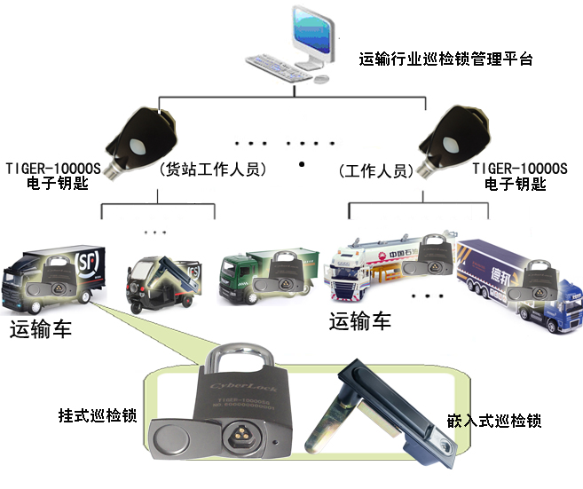
四、巡检锁系统拓扑图

物流行业智能巡检锁管理系统拓扑图
- 系统组成

系统组成由电子钥匙、巡检锁（无源电子锁）、数据线+充电器、智能巡检锁管理软件四部分组成，以下是四部分的详细简介
1、电子钥匙 (TIGER-10000S)：在工作时具有蜂鸣及指示灯闪烁提示双重功能，外观精美，颠覆了传统的箱体锁的样式，外壳有防滑落孔便于不同工种的巡检工作，同时具有防过压、防过流、防雷击、防静电等保护措施。并能更有效的管理国家的财产和监督巡检人员的工作，把巡检人员的工作真正的实现智能化科学化。
1）识读时间：≤0.1S
2）信息存储：可存储10000条，当存储数据达99%时自动报警
3）功 耗：本机静态电流为1μA,读信息卡时
工作电流20mA
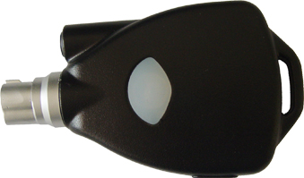
4）电 源：3.6V可充电锂电池
5)温度范围：-60℃～+80℃
6)相对湿度：10%～90%
7)外观效果：金属外壳
8)重 量：260g
9)抗压力：300 千克力
10)尺 寸：80mm(长)×45mm（宽）×17mm(厚)

2、巡检锁 (TIGER-10000SG)：
无源电子锁最重要的部分就是此锁体（锁芯和锁为一体），此锁体是我公司经过多年的试验以及结合实际行业的需求，研制出了这款无源电子锁，内存有12位16进制编码，其保证无重复编号使其达到唯一，并且与电子钥匙通讯时有多重相互通信及校验过程，以达到更加的安全更加的可靠，无误开率，无重开率（机械锁有重开率），并且能实现一把电子钥匙开启多个巡检锁（无源电子锁）。
具体参数如下：
1）与电子钥匙识读时间：≤0.1S
2）信息存储：为16进制12位编码，
3）功 耗：本机静态电流为0μA,读信息卡时工作电流10mA
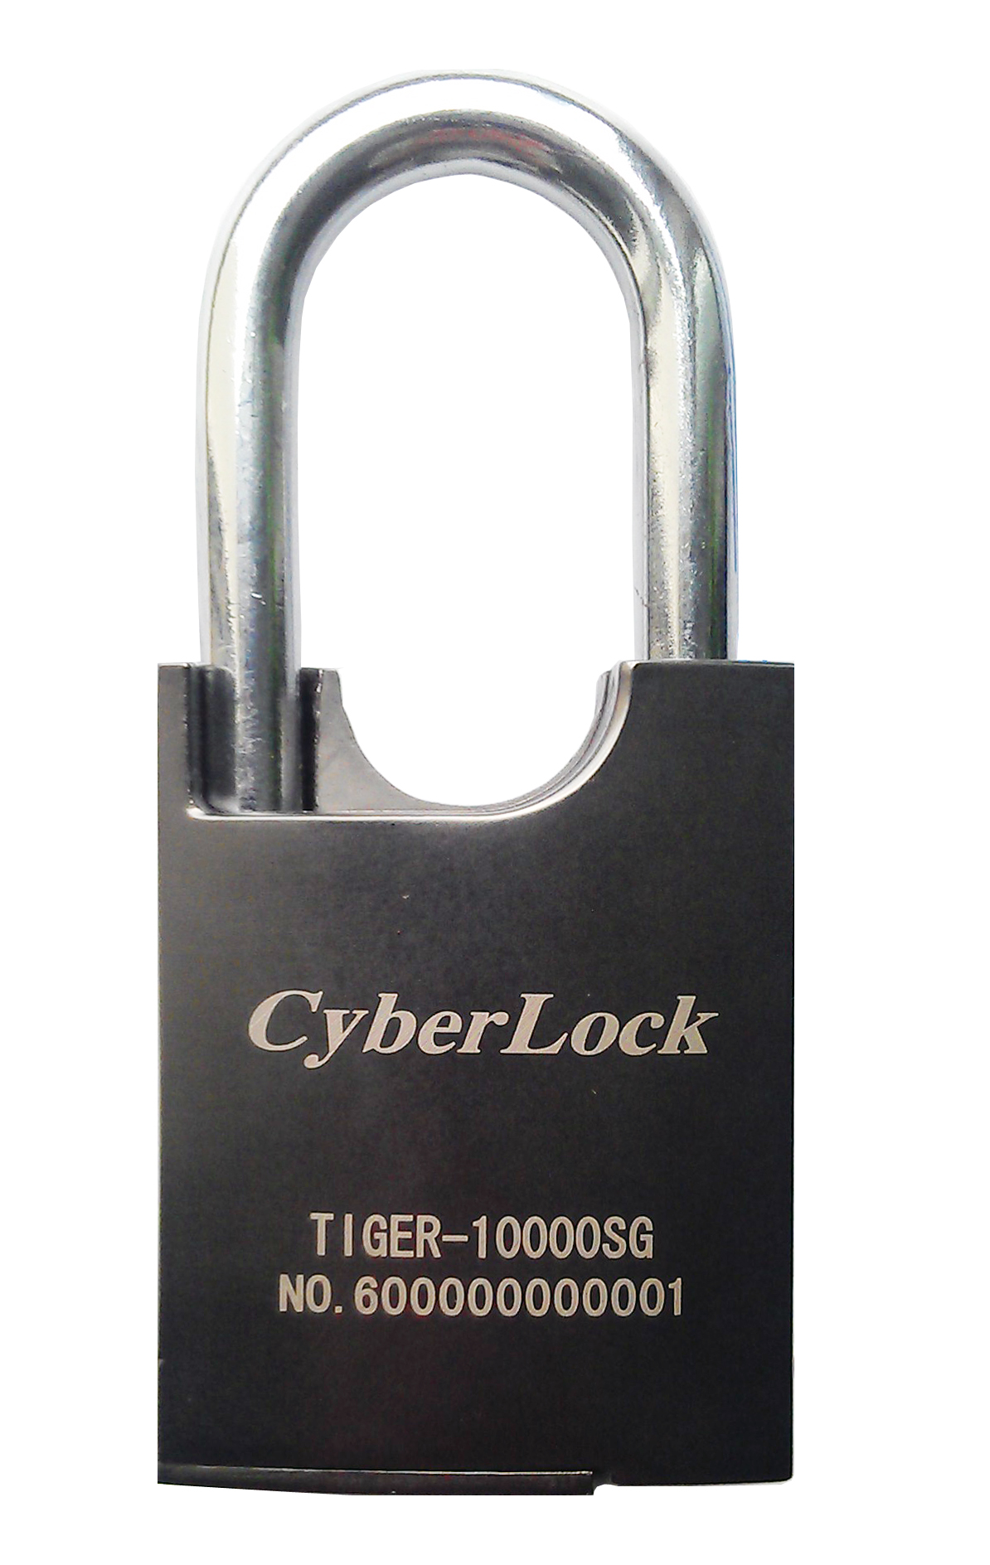
4）电 源：无电源
5)温度范围：-60℃～+80℃
6)相对湿度：10%～90%
7)外观效果：金属外壳
8)重 量：60g
9)抗压力：450 千克力
10)尺 寸：90mm（高）×43mm（宽）×20mm（厚）

3、巡检锁 (TIGER-818)：
无源电子锁最重要的部分就是此锁体（锁芯和锁为一体），此锁体是我公司经过多年的试验以及结合实际行业的需求，研制出了这款无源电子锁，内存有12位16进制编码，其保证无重复编号使其达到唯一，并且与电子钥匙通讯时有多重相互通信及校验过程，以达到更加的安全更加的可靠，无误开率，无重开率（机械锁有重开率），并且能实现一把电子钥匙开启多个巡检锁（无源电子锁）。
具体参数如下：
1）与电子钥匙识读时间：≤0.1S
2）信息存储：为16进制12位编码，
3）功 耗：本机静态电流为0μA,读信息卡时工作电流10mA
4）电 源：无电源
5)温度范围：-60℃～+80℃
6)相对湿度：10%～90%
7)外观效果：金属外壳
8)重 量：100g
9)抗压力：450 千克力
10)尺 寸：140mm×33mm
4、数据线+充电器：
充电器采用标准的插针口。
1)结 构：采用四根单股硬铜导线，高密度聚乙稀材质彩色编码绝缘体
2)标 准：符合 YD/T1019、IEC61156、ANSI/EIA/TIA-568三类线缆标准要求
3)功能优点：传输延迟低，连续绝缘一致性，具有高抗电磁干扰性，使传输信号
的误码率明显降低。
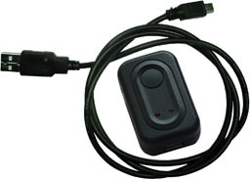
4)延迟：5.02 ns/m
5)阻抗：107–11Ohm
6)回程损耗：26.0dB、
- 检锁管理软件功能特点
1)管理软件是由本公司自行组织人员针对产品特点及多年经验进行设计、开发，功能强大，界面友好，操作灵活，方便易懂。
2)本系统采用参数化设计，使用与设置更灵活；
为能清晰表示线路或区域和工作人员的上下级隶属关系，线路和人员均采用树型结构；
3)工作结果查询可以进行多条件任意组合；
4)可按月份或时间段统计工作结果；
5)为使用系统数据更为安全，系统操作采用两级权限，即管理员和操作员；
兼容性强，支持WIN-98/WIN-2000/WIN-XP/WIN-NT等操作平台。

- 后服务 —— 100%放心
在正常使用和维护的情况下，本公司对所售出的巡检锁器实行一年保修服务，保修期内发生的在保修范围内的损坏，由本公司或其授权的维修机构免费进行维修，并以最快的速度返还客户，如遇特殊情况不能及时维修好，本公司尽可能提供机器设备来保证客户工作不受影响。
我们将定期对客户进行回访，了解客户在应用过程中的问题，并及时解决。本公司配备专职的售后服务人员，也可以通过电话咨询反映使用过程中的问题。
本公司将竭诚为您提供“100%放心”的售后服务。
- 产品报价表
产品名称 | 规格型号 | 单价 | 数 量 | 单 位 | 小计 | 备注
电子钥匙 | TIGER-10000S |  |  | 支
巡检锁体 | TIGER-1000SG |  |  | 套
软件 | 智能巡检锁管理系统V1.0 |  |  | 套 |  | 不受客户端限制
总计金额：￥ （大写人民币）：

- 公司简介及典型应用案例
沈阳泰尔格信息技术有限公司 / 沈阳泰格科技发展有限公司，专业从事自动识别技术及产品的研发与生产，是以自动识别技术为核心的高科技型企业、海外学子创业企业、产品涵盖：接触式巡检锁系列，感应式巡检锁系列；提供行业解决方案，产品可根据用户需要二次开发。产品广泛应用于小区巡更、物业巡逻、铁路巡检锁、石油管道巡检锁、电信移动光缆巡检锁、电力巡检锁、公安巡逻巡检锁、林业巡检锁、物流车辆跟踪管理等各行各业，远销美国、加拿大、葡萄牙、荷兰、法国、巴西、智利、印度、泰国、马来西亚、香港、台湾等几十个国家和地区。
实力展示：
被誉为“中国第一支巡更巡检锁器诞生”的沈阳泰格科技发展有限公司是中国创建最早、规模最大的现代化巡更巡检锁器设计、制造基地。其自1998年创建以来，伴随共和国的发展， 创造了我国巡更巡检锁器史上辉煌的一页。经过十余载的发展，公司逐步形成了一整套科学有效的产品研制管理方法，网络计划、矩阵管理、计算机辅助管理技术和系统管理等先进的管理技术在新品研制开发中得到应用，尤其体现在产品研发创新制造中。泰格以卓越的制造开发能力在国内外产品市场和技术市场上赢得主动， 先后研制开发出四大系列十余种产品，主要涉产品主要应用在石油各行业、电力电业、交通运输业、通讯业、烟草业、工业生产、住宅大厦等领域。
公司以科技为先导，以创新求生存，每年在科技进步方面的总投资都占总投入的相当大比例。强大的生产、研发、制造和技术创新能力，使得泰格公司成为新产品开发与制造的佼佼者，在国内外市场上赢得了更加广阔的发展空间。
作为中国安防企业之一，泰格公司始终坚持以人为本的企业文化，注重企业形象与品牌意识，建立了适应新经济形式的全方位的技术创新体系。21世纪是以高科技为主导产业的知识经济时代，泰格公司将以更大的热情投入到科技开发与创新领域。并同东北大学、沈阳自动化研究所等科研院所建立了联系，形成了产、学、研合作关系。同时，泰格公司已将体制改革推向更深层次，逐步建立了一个产品开发、生产、营销一体化的技术创新体系，形成统一、协调、有效、顺畅的技术中心实体。
公司理念-----以点滴力量，助力企业腾飞！
公司使命-----品牌创造的实践者、客户需求的创造者、员工价值的实现者！
公司核心价值观-----诚信立业、精益成业、创新兴业！
公司精神-----激情进取、志在超越！
公司作风-----事事求实、日日求进！
公司目标-----做国际最权威的安防产品供应商！
公司特色-----设计一流、品质精良、服务周到、价格合理！
公司承诺-----品质第一，客户至上！
公司服务-----以感恩的心满足客户所需！

- 联系方式
公司名称： 沈阳泰尔格信息技术有限公司 / 沈阳泰格科技发展有限公司
办公地址：沈阳市和平区五里河街16号E座28-06(三好街新诚大E座28-06)
厂区地址：沈阳市浑南新区浑南出口加工区22H
公司网址：www.tiger-info.net
联系电话：024-83783207
手 机：13190092988
联 系 人：张先生
传 真：024-83787510

